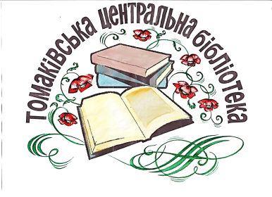

Методико-бібліографічний відділ

**Новий парк – територія читання**



**Бібліотека +Громада= Співпраця**

**Рекламно-інформаційний буклет**

**2021**

**У листопаді 2020 року Старий парк у центрі Томаківки було остаточно оновлено завдяки Національному проєкту програми   
Президента України Володимира Зеленського   
«Велике будівництво».**

**Всі погляди томаківчан повернулися на територію, яка донедавна була занедбана! Старий забутий парк перетворився в нове, сучасне дозвіллєве міні-містечко!**

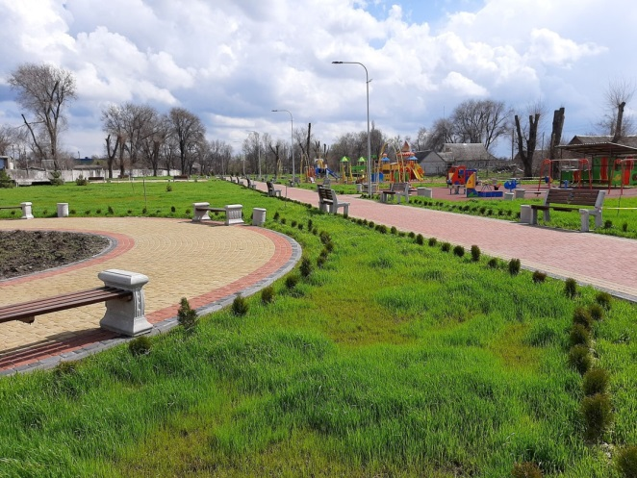

**Зараз маємо чим гордитися!**

**Парк відбудовано, оновлено і ми маємо розкішне місце для відпочинку.**

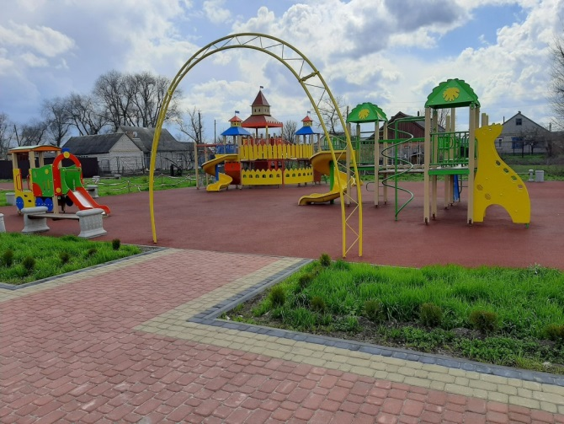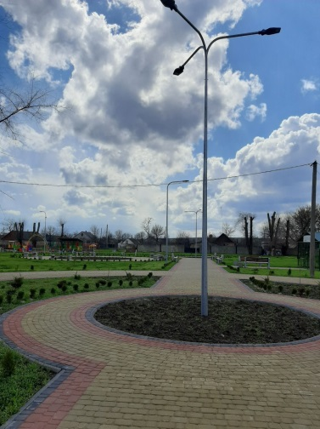

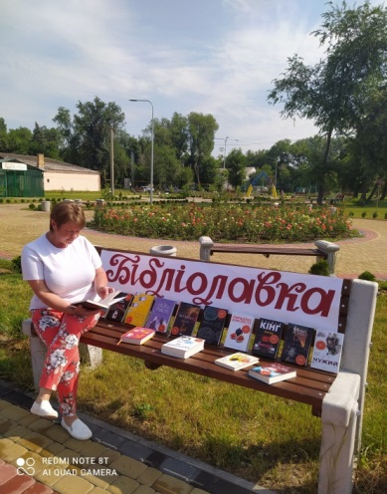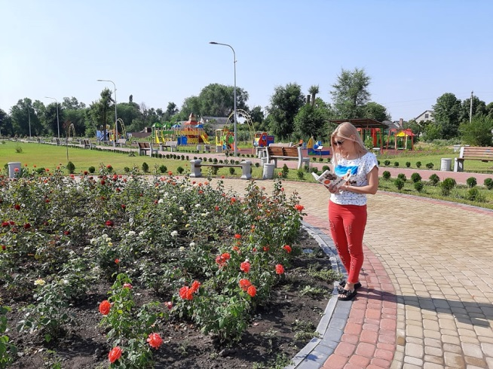

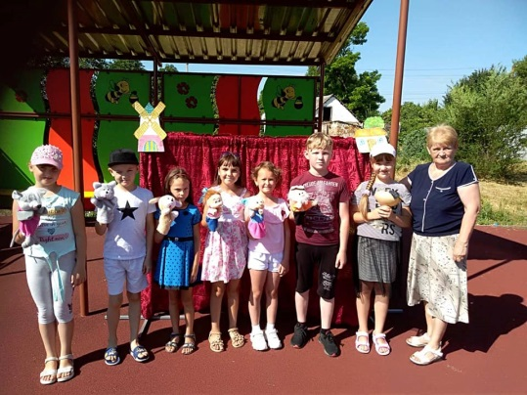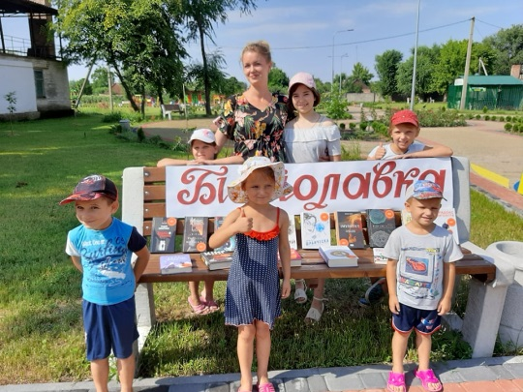

**У 2021 році Томаківська центральна бібліотека розпочала втілювати в життя проєктну соціальну ідею «Новий парк – територія книги». Бібліотека прилягає (межує) з парком, і це додає безліч можливостей для спілкування бібліотекарів з громадою.**

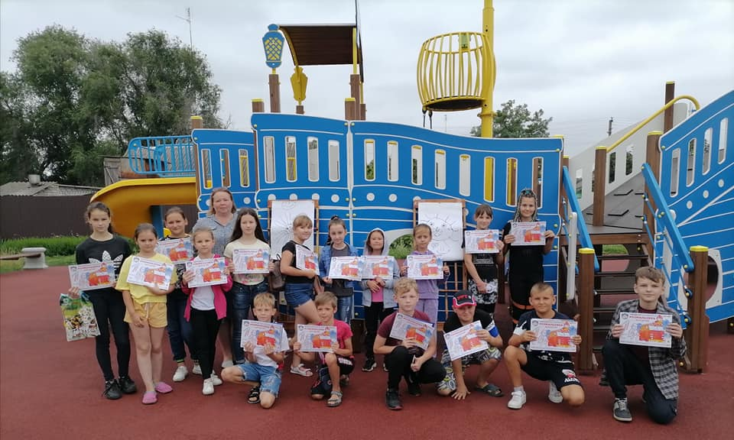

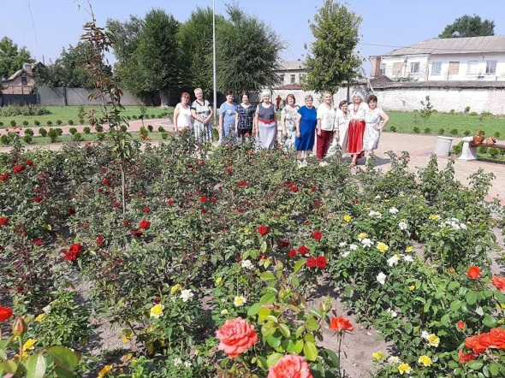

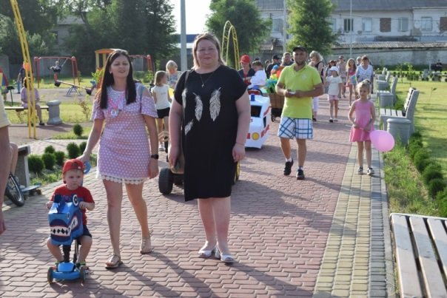

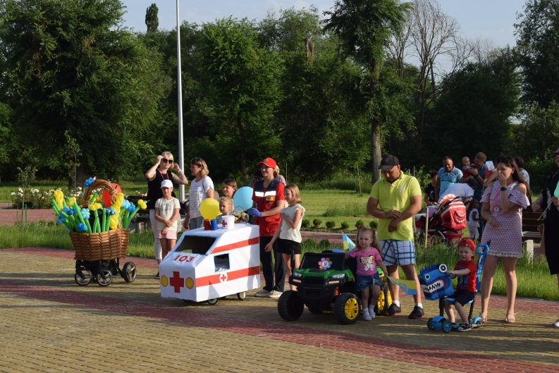

**Це місце стало дуже популярним у всіх жителів громади**: **для дітей, молоді, людей поважного віку**

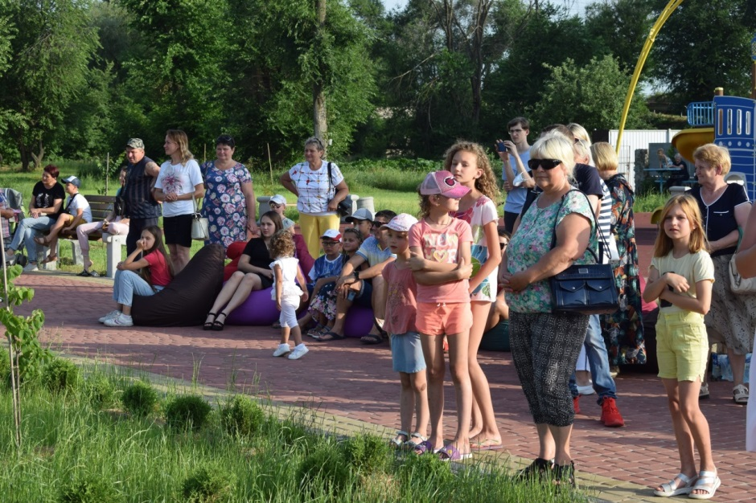

**Яскраві громадські заходи проходили саме на території парку**

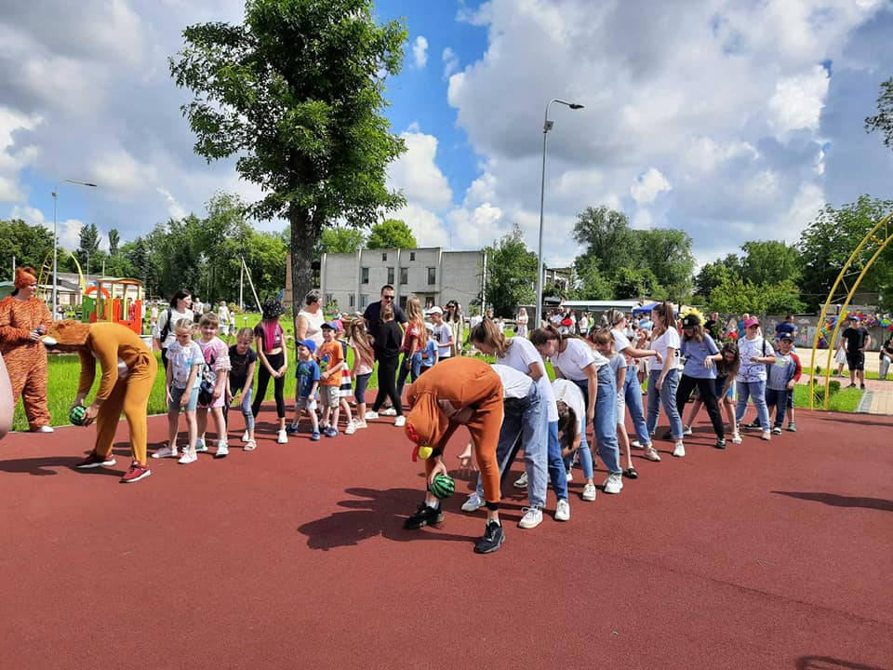

**Яскравий світ   
дитинства**

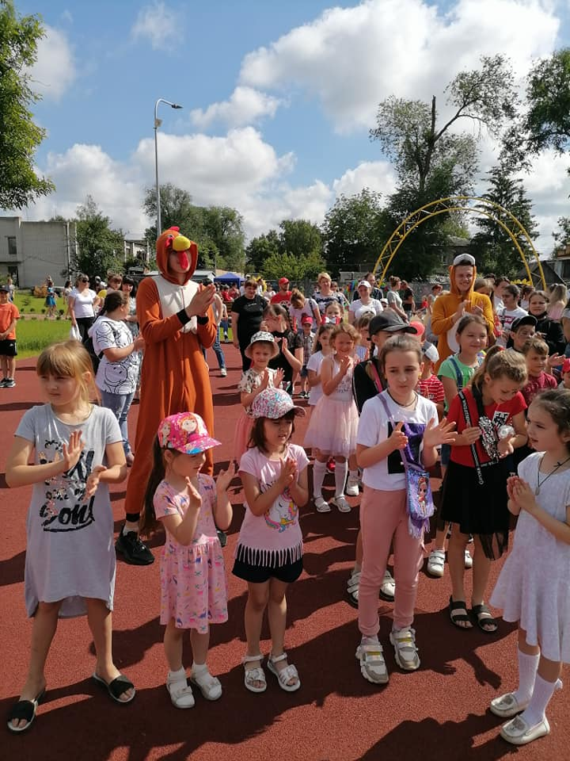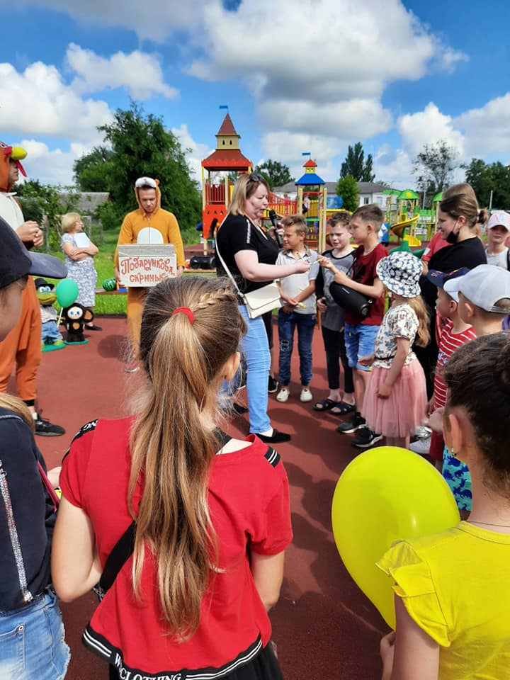

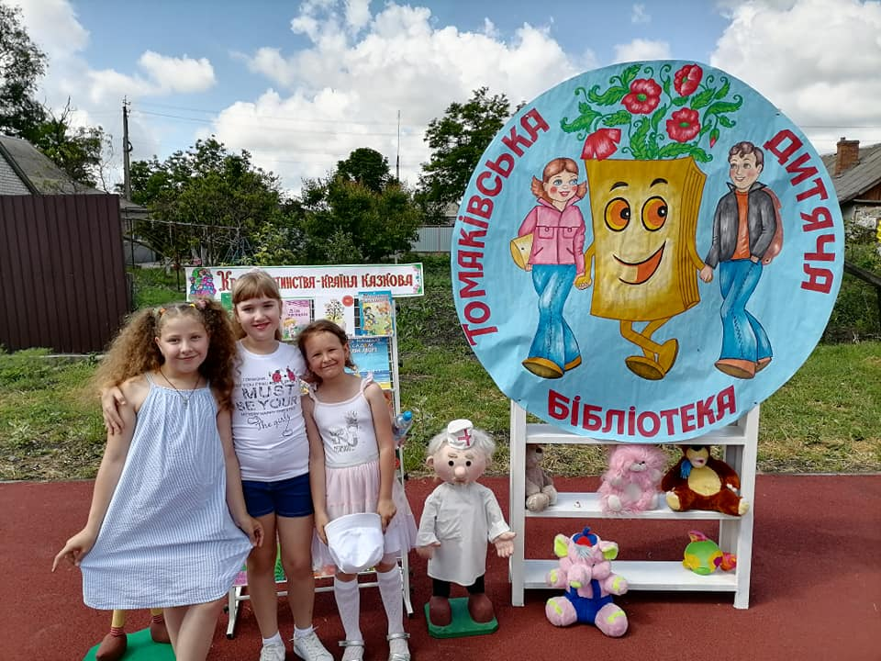

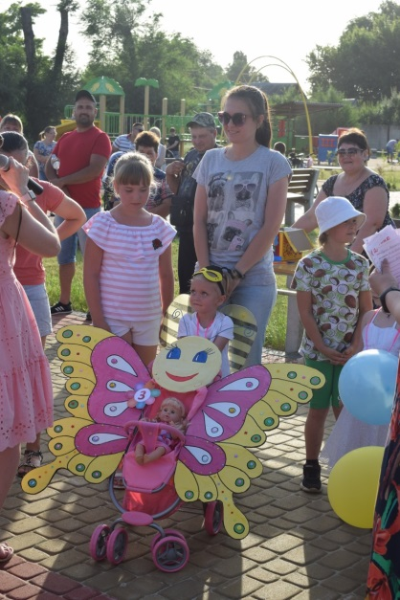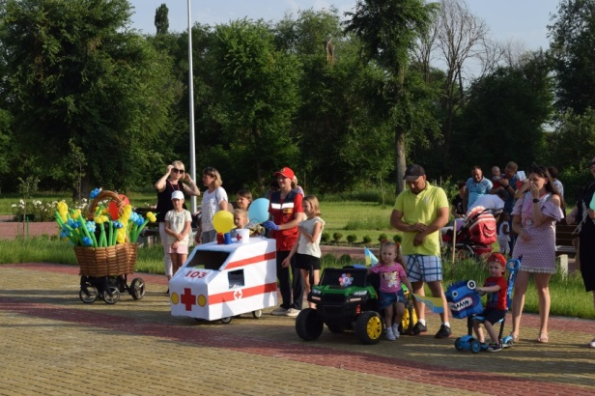

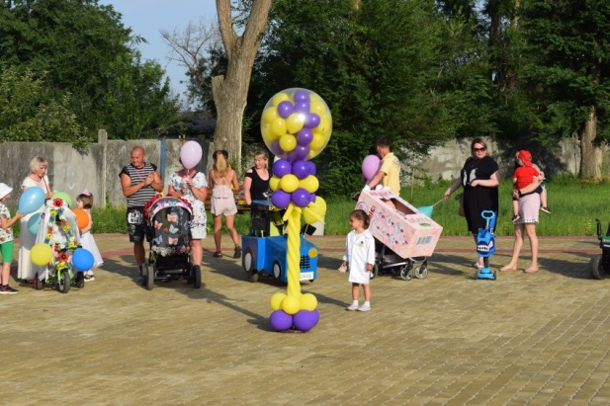

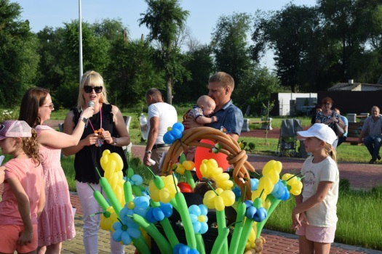

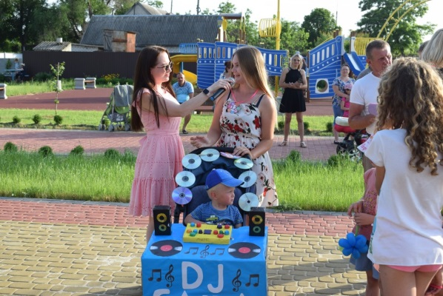

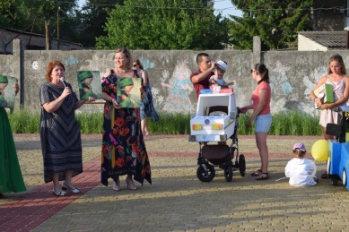

**Парад дитячих колясок – родзинка заходів у парку, ініціатором якого   
стала Томаківська центральна   
бібліотека**

**Літо, книга, позитив –**

**У новому парку!**

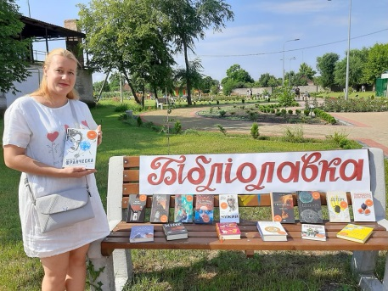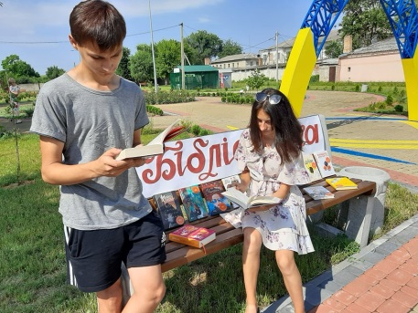

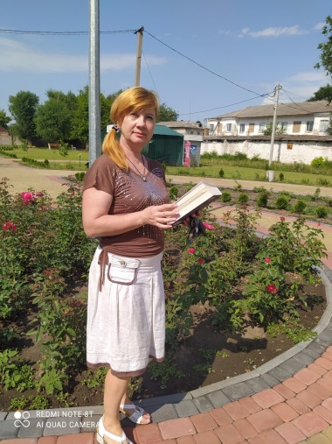

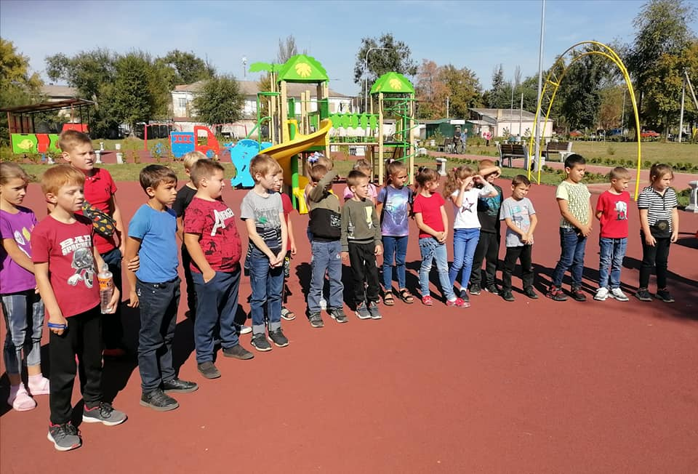

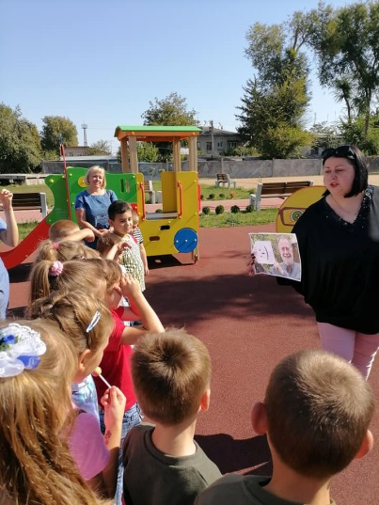

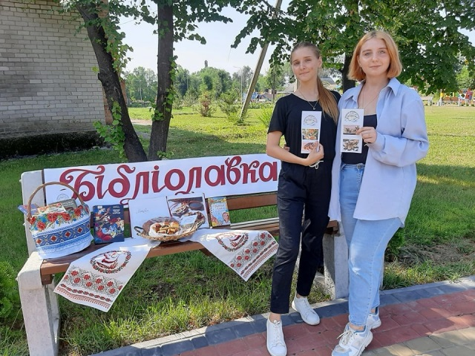

**Акція   
«Фото з книгою в парку»**

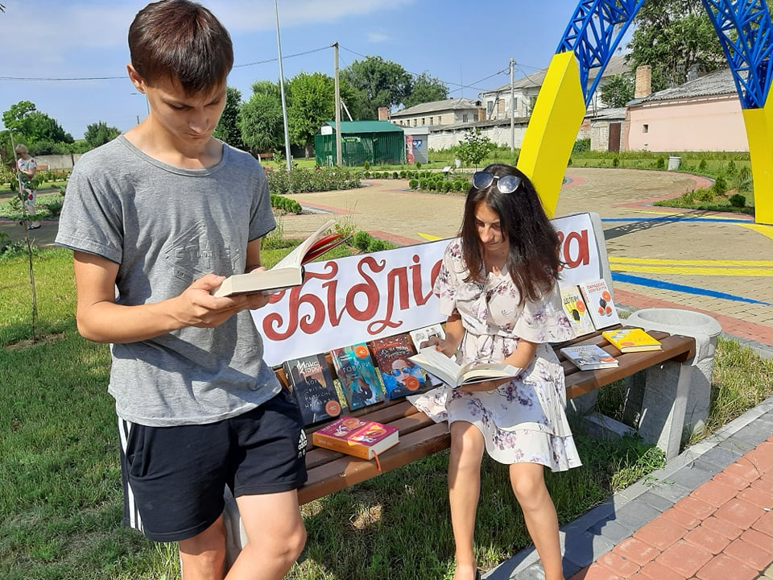

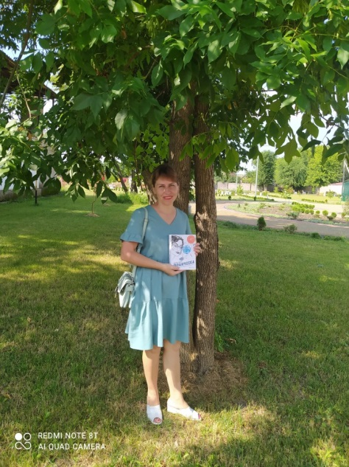

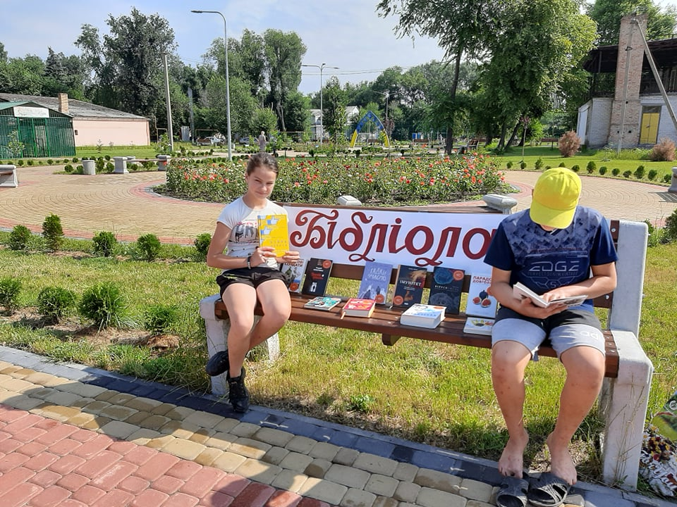

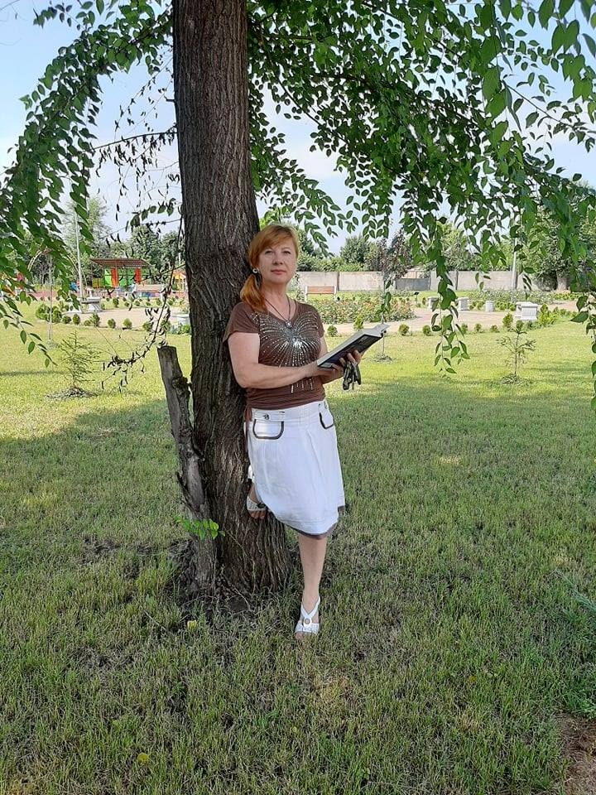

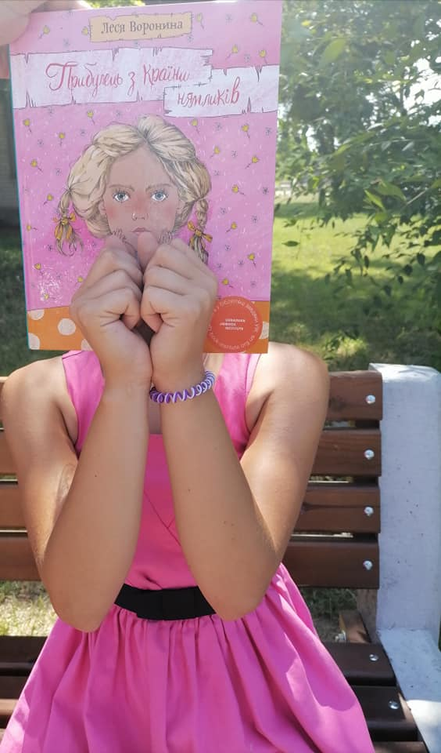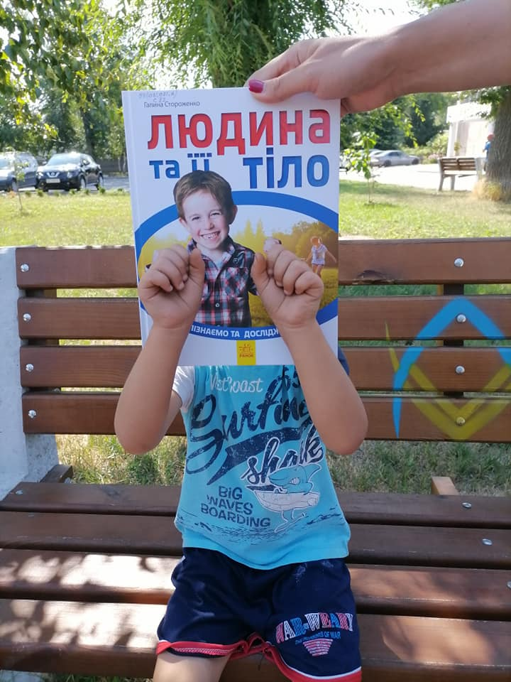

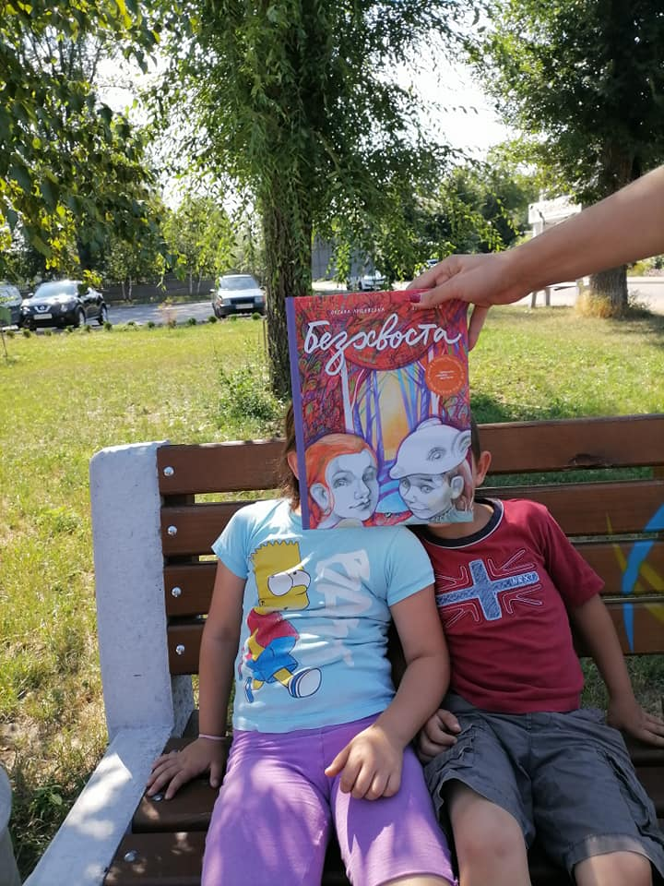

**Незвичайна фотосесія з книгою замість обличчя «Book Face»**

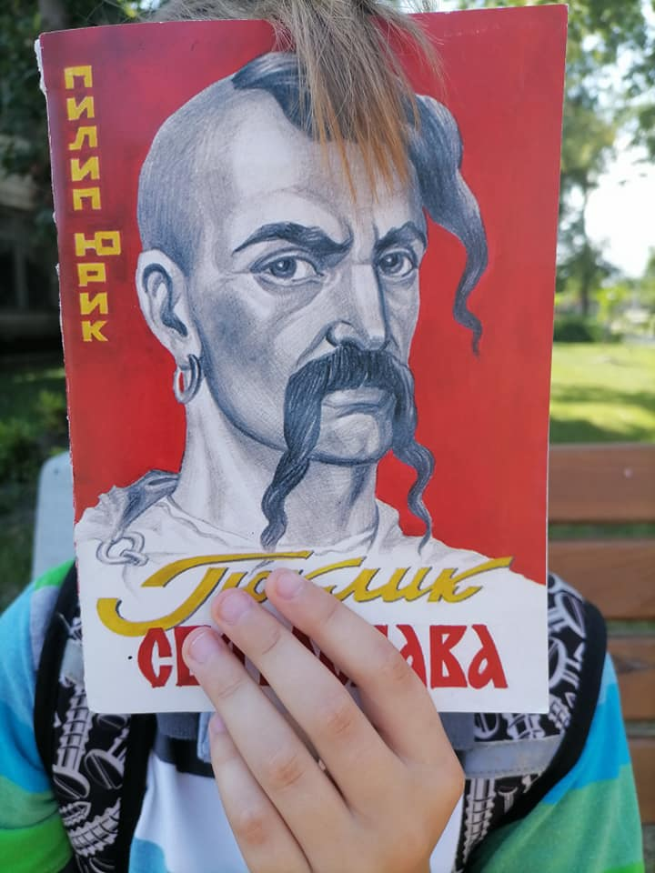

**Ляльковий театр під**

**відкритим небом**

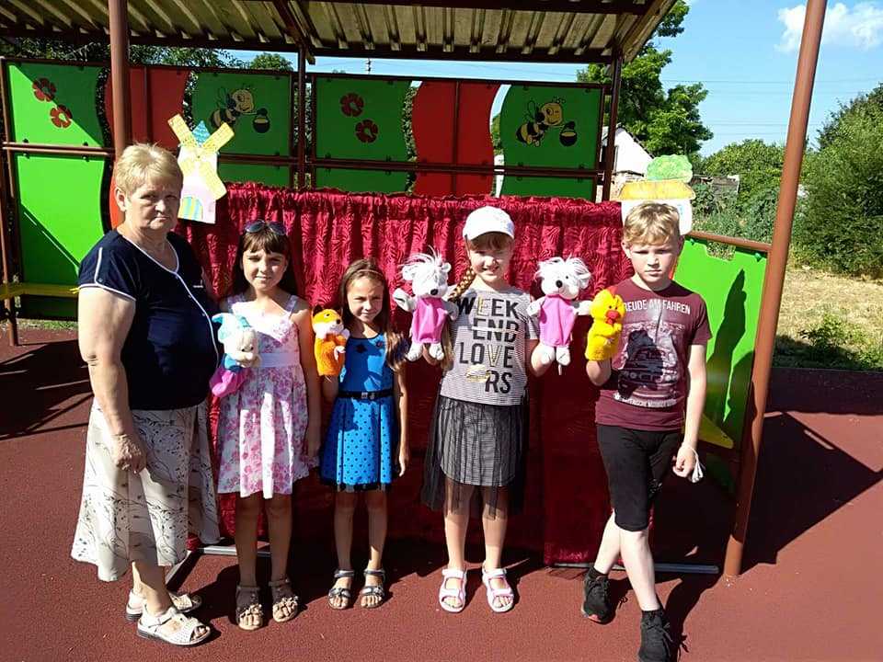

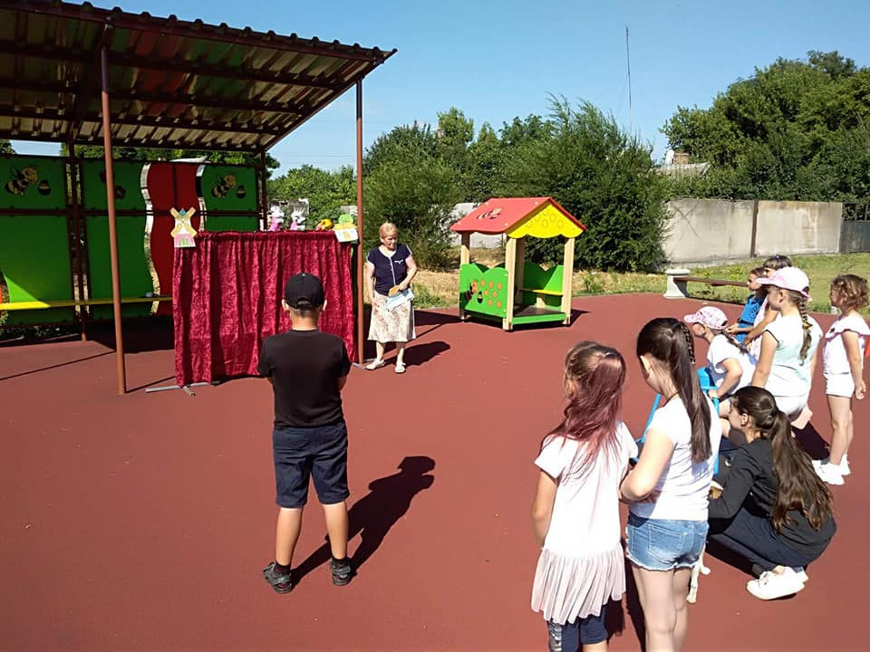

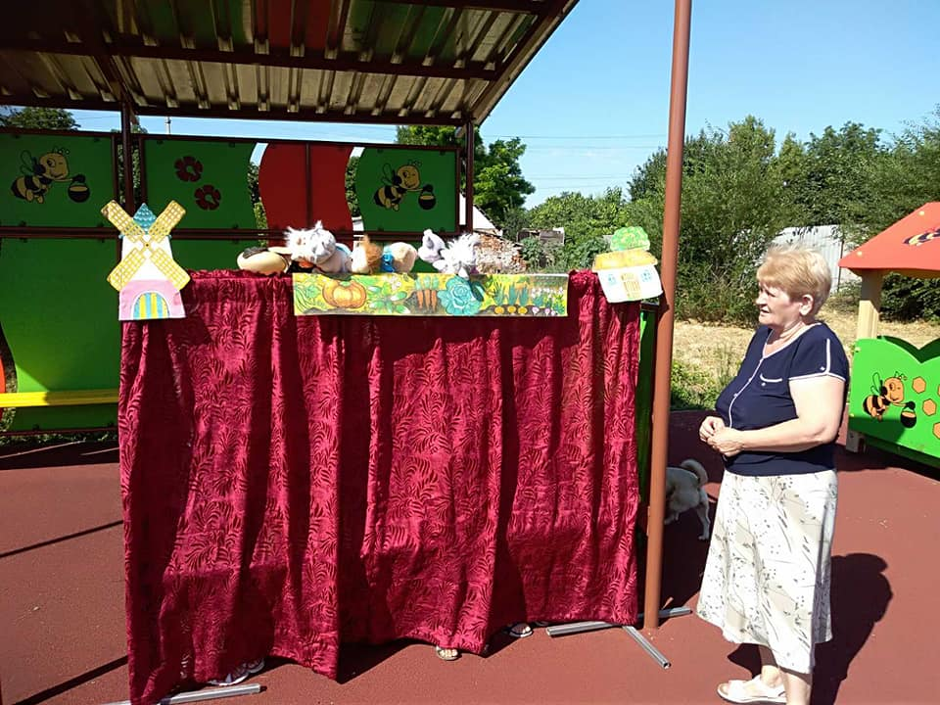

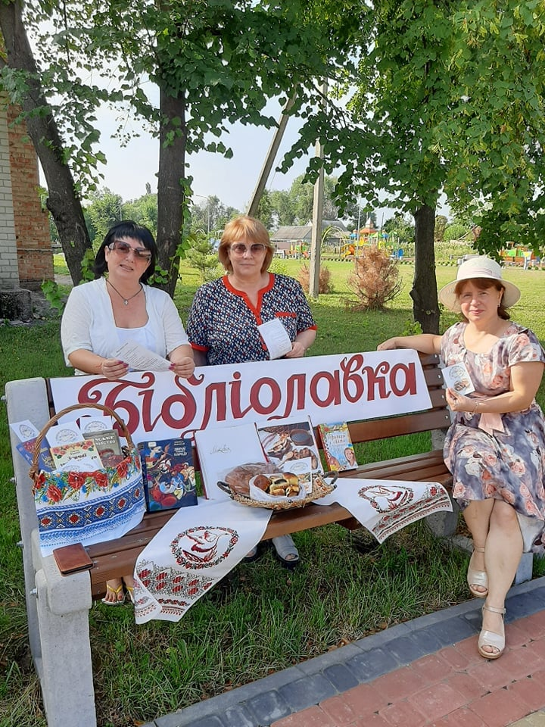

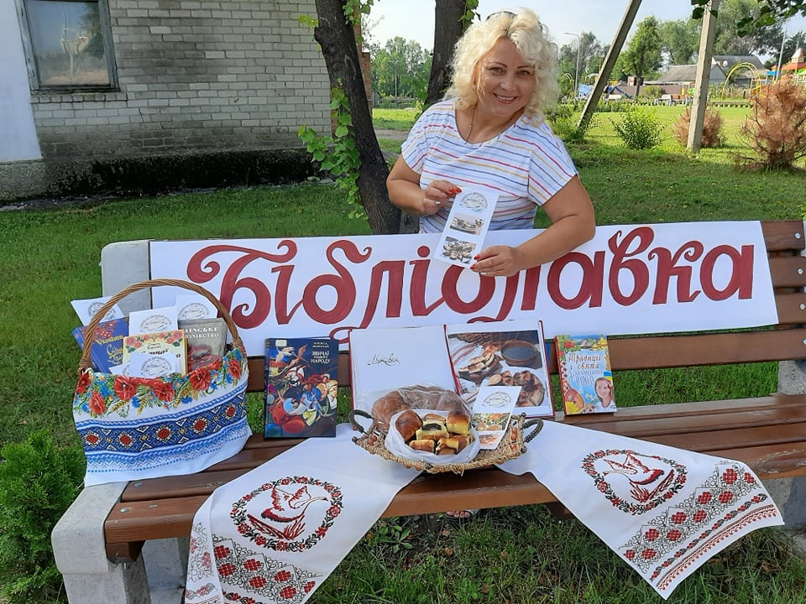

**Свято Спасу у парку – це смаколики, і книги з рецептами традиційних блюд**

**Святково, драйвово, сонячно   
і смачно пройшов у парку   
День народження Смайлика**

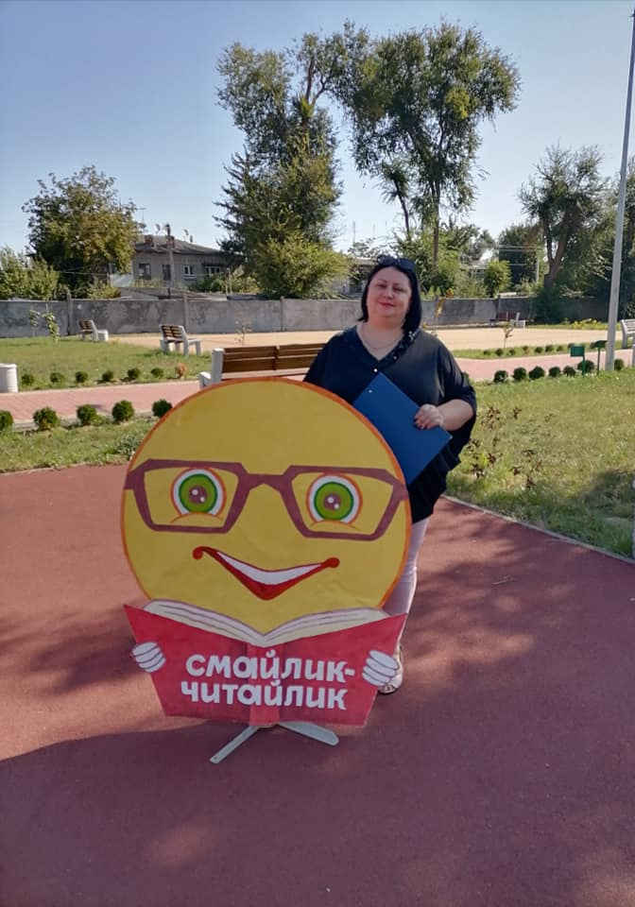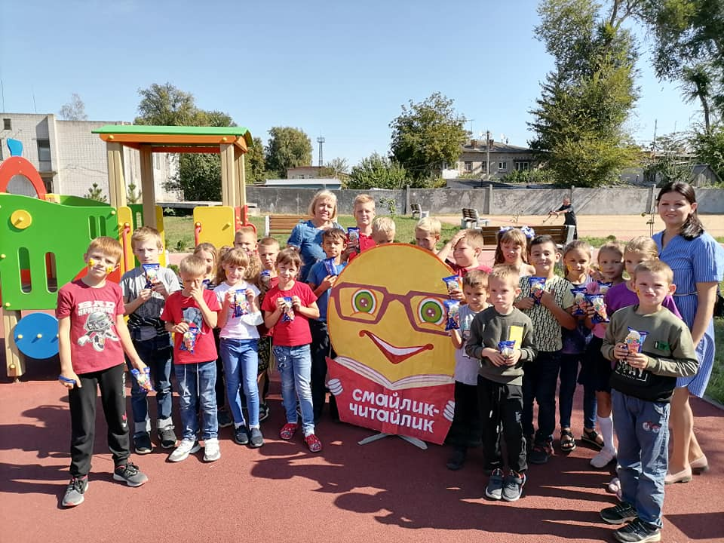

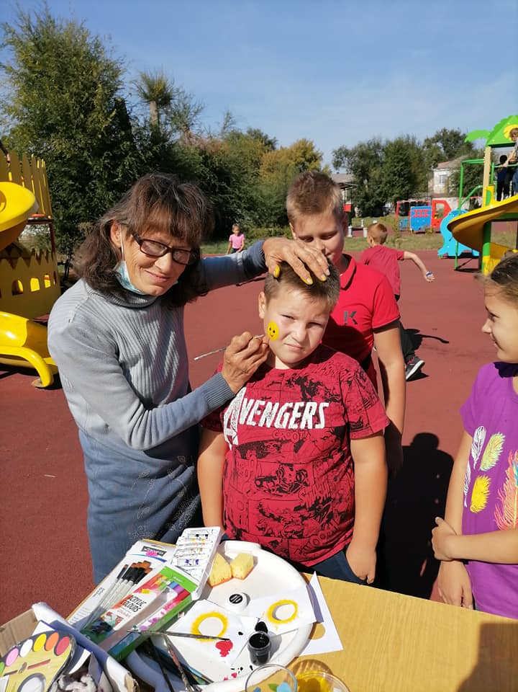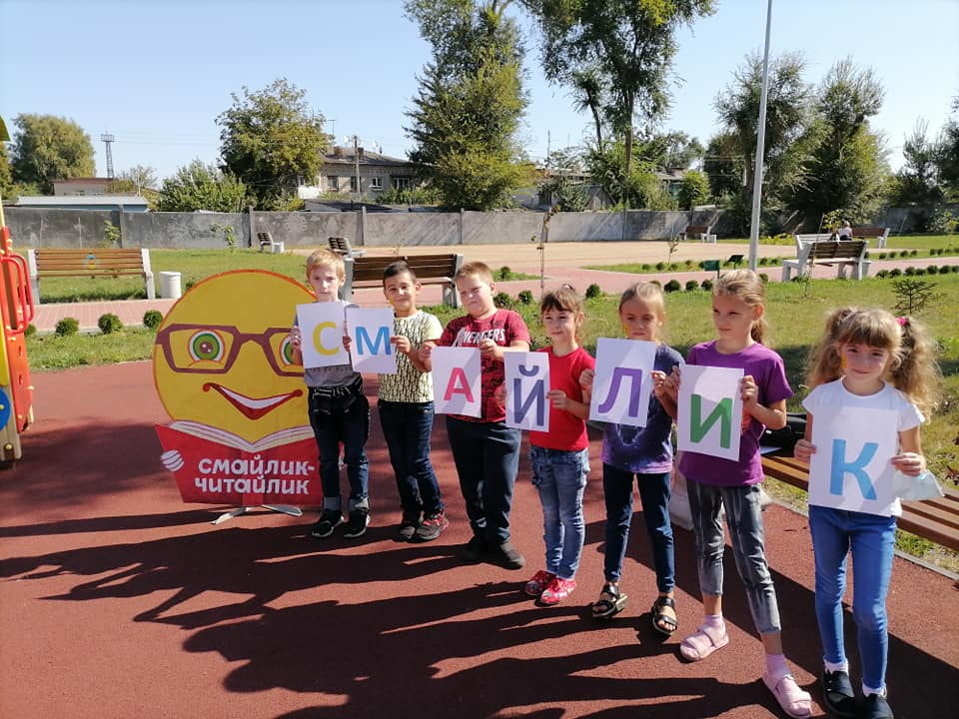



**Новий парк – це зустріч з книгою, читанням, знаннями, дозвіллям!**

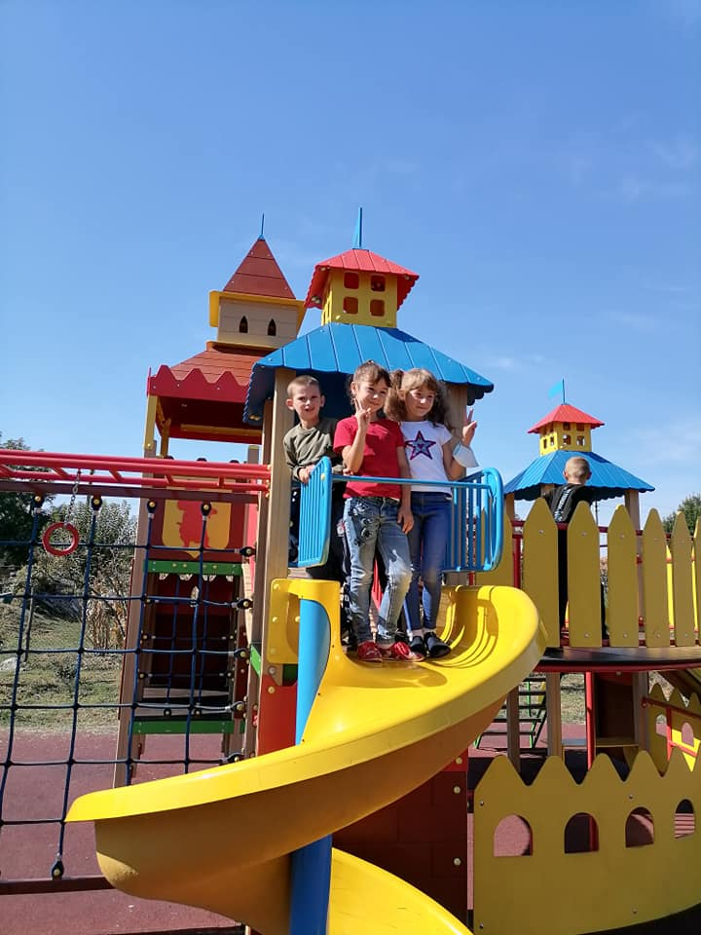

**Саме новий парк обрали бібліотекарі для промоції читання та книги!**

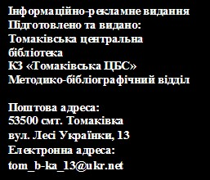

**Сподіваємося, що втілюючи в життя наш проєкт, бібліотекарі додадуть парку новизни, креативності, інновацій!**